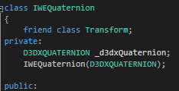

새로 자료형을 만들고 싶은데 기존에 있던 D3D9의 자료형의 기능을 사용하고 싶었다. D3DX9에서 제공하는 Math관련된 함수를 사용하고 싶었기 때문이다. Math관련 함수를 일일이 다 구현하려면 시간이 너무 오래 걸리기 때문.

그래서 Adapter패턴을 사용 했었다. 객체 Adapter 패턴을 사용했었다. 클래스 어댑터 패턴으로 변경 후 불필요한 friend 선언이 없어지고 부모 기능을 그대로 사용하기 때문에 클래스가 가벼워 졌다.

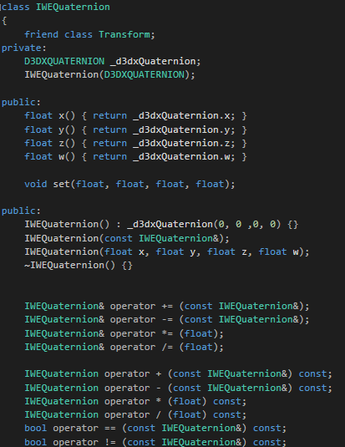

**<변경 전>**

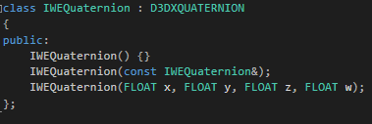

**<변경 후>**

**Operator =, 생성자, 소명자, 프렌드**는 상속이 안됨. 일반적인 public 멤버라면 상속이 되고 객체의 생성, 소멸, 복사에 관한 멤버는 특별한 의미를 갖기 때문에 각 클래스에서 책임지고 정의하게 되어 있습니다. 정의를 안하면 Default 로 컴파일러가 정의함.

참고 사이트: <https://kldp.org/node/44930>